杭州市临安区商务局信息公开指南
修订后的《中华人民共和国政府信息公开条例》（以下简称《条例》）自2019年5月15日起施行。
根据《中华人民共和国政府信息公开条例》（以下简称《条例》）和《杭州市政府信息公开规定》（以下简称《规定》），本机关掌握的政府信息，除依法免予公开的外，凡与经济、社会管理和公共服务相关的政府信息，均应予以公开或者依公民、法人和其他组织的申请予以提供。为更好地提供政府信息公开服务，本机关编制了《杭州市临安区商务局政府信息公开指南》（以下简称《指南》），需要获得本机关政府信息公开服务的公民、法人和其他组织，建议阅读《指南》。
《指南》根据需要每年至少更新一次，公民、法人和其他组织可以在“浙江临安”政府门户网站（网址：www.linan.gov.cn）“政府信息公开”专栏上查阅或下载；也可以到《指南》查阅点（杭州市临安区档案局）查阅。
一、主动公开
（一）公开范围
本单位主动向社会免费公开的信息范围参见本单位编制的《政府信息主动公开基本目录》（以下简称《目录》）。公民、法人和其他组织可以在“杭州临安”政府门户网站上查阅。
（二）公开形式
对于主动公开的政府信息，本单位主要采取网上公开的形式。网上公开的具体网址为www.linan.gov.cn。其余网上未公开的信息，公民、法人和其他组织可以向本单位提出申请。
本单位还将采用新闻发言人制度及通过有关报纸、微信微博等辅助性的公开方式。
（三）公开时限
各类政府信息产生后，本机关将尽量在第一时间内予以公开，最晚公开时间为自信息产生之日起的第20个工作日内。 法律法规对政府信息公开期限另有规定的，从其规定。
二、依申请公开
公民、法人和其他组织需要获取本单位主动公开以外的政府信息，可以向本单位申请。本单位依申请提供信息时，根据该信息的实际状态进行提供，不对信息进行加工、统计、研究、分析或者其他处理。
属于本单位《目录》内的信息，公民、法人和其他组织向本单位申请获取的，除特殊情况外，本单位将予以提供。《目录》以外的信息，公民、法人和其他组织向本单位申请获取的，本单位将依法予以处理。
（一）受理机构
1、网上申请和信函、电报、传真申请受理
本机关受理网上政府信息公开申请和信函、电报、传真申请的机构为区商务局，办公时间：法定工作日上午8：30-12：00、下午2：00-5：30（法定节假日除外）。联系电话：0571-63727750，传真号码：0571-63739538。通信地址：杭州市临安区锦北街道科技大道4398号（市民中心）4号楼B座19层，邮政编码：311300。互联网申请受理网址为http://www.linan.gov.cn/jact/front/front_mailwrite.action?sysid=32。
2、当面申请受理
本机关当面受理点地址为：杭州市临安区锦北街道科技大道4398号（市民中心）4号楼B座19层，办公时间：法定工作日上午8：30-12：00、下午2：00-5：30（法定节假日除外）。联系电话：0571-63727750，传真号码：0571—63739538。
（二）申请的提出
提出申请公开的公民或法人，可在“杭州临安”政府门户网站在线提交申请，也可以向区政府信息公开统一受理点索取表格填写后提交。
为提高申请处理的效率，申请人对所需信息的描述应尽量详尽、明确；若有可能，请提供该信息的标题、发布时间、文号或者其他有助于本单位确定信息的提示。
（三）申请的处理
本单位收到申请后，进行登记，并在登记之日起的15个工作日内作出下列答复：
1、属于公开范围的，告知申请人可以获得该政府信息的方式和途径；
2、属于掌握但不主动公开的信息，如可公开，可在网上确认身份后进行查询，或持相关证件和材料到相关窗口领取；如不可公开，则告知申请人不予公开的理由；
3、不属于本单位公开范围的，告知申请人该信息的掌握机关及联系方式；
4、申请公开的信息内容描述不明确的，告知申请人重新申请；
5、申请公开的政府信息不存在的，如实、明确地告知申请人。
6、申请人所提申请内容不明确或者申请不符合规定要求的，自收到申请之日起7个工作日内一次性告知申请人作出补正，说明需要补正的事项和合理的补正期限（申请人补正时间为收到补正告知函10个工作日）。答复期限自行政机关收到补正的申请之日起计算。申请人无正当理由逾期不补正的，视为放弃申请，本机关不再处理该政府信息公开申请。
本机关处理政府信息公开申请的流程可以参见以下流程图：
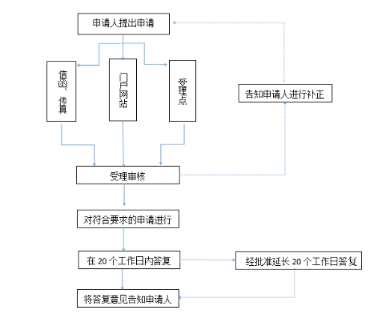
（四）收费情况
本机关依申请提供政府信息，不收取费用。但是，申请人申请公开政府信息的数量、频次明显超过合理范围的，本机关可以收取信息处理费。本机关遵照国家有关部门制定的信息处理收费办法执行。
三、不予公开、免予公开的政府信息
不予公开的政府信息：危及国家安全、公共安全、经济安全和社会稳定；
免予公开的政府信息：（一）属于国家秘密的；（二）涉及商业秘密的；（三）涉及个人隐私的；（四）正在调查、讨论、处理过程中的，但法律、法规和另有规定的除外；（五）与行政执法有关，公开后可能会影响检查、调查、取证等执法活动或者会威胁个人生命安全的；（六）法律、法规规定免予公开的其他情形。
四、救济方式和程序
公民、法人或其他组织认为本单位未依法履行政府信息公开义务的，可以向监督部门投诉。监督电话：0571－63709110，地址：锦城街道衣锦街398号区政府大院三号楼四楼区纪委效能监察室，邮编：311300。
公民、法人或其他组织也可以向监察机关或者上级政府机关举报，接受举报的机关将予以调查处理。
公民、法人和其他组织如认为本机关有违反《条例》、《规定》的具体行政行为，侵犯其合法权益，可以依法申请行政复议，对行政复议决定不服的，可以依法提起行政诉讼；公民、法人和其他组织也可以依法直接向人民法院提起行政诉讼。

